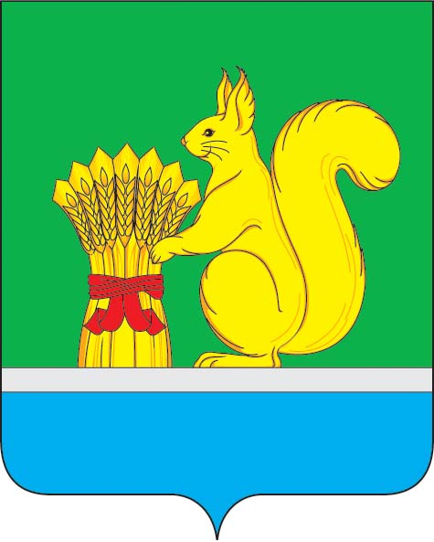
АДМИНИСТРАЦИЯ УРЖУМСКОГО МУНИЦИПАЛЬНОГО РАЙОНА
ПОСТАНОВЛЕНИЕ
18.03.2024 № 183
г. Уржум, Кировская область

О внесении изменений в постановление администрации
Уржумского муниципального района от 26.12.2019 № 1107

В соответствии с Федеральным законом Российской Федерации от 03.11.2006 №174-ФЗ «Об автономных учреждениях», приказом Министерства финансов Российской Федерации от 31.08.2018 № 186н «О Требованиях к составлению и утверждению плана финансово-хозяйственной деятельности государственного (муниципального) учреждения», статьей 41 Устава муниципального образования Уржумский муниципальный район Кировской области администрация Уржумского муниципального района ПОСТАНОВЛЯЕТ:
1. Внести в Порядок составления и утверждения плана финансово-хозяйственной деятельности муниципальных бюджетных (автономных) учреждений, утвержденный постановлением администрации Уржумского муниципального района от 26.12.2019 № 1107 «Об утверждении порядка составления и утверждения плана финансово-хозяйственной деятельности муниципальных бюджетных (автономных) учреждений» следующие изменения:
Пункт 13 изложить в новой редакции:
«13. Внесение изменений в показатели Плана в связи с изменением объема предоставляемых субсидий на финансовое обеспечение выполнения муниципального задания, целевых субсидий, субсидий на осуществление капитальных вложений, грантов в форме субсидий, предоставляемых из бюджетов бюджетной системы Российской Федерации, осуществляется не позднее 15 рабочих дней после заключения соответствующего соглашения (дополнительного соглашения) о предоставлении субсидии (гранта в форме субсидии).
Внесение изменений в показатели Плана, не связанных с принятием решения о бюджете на очередной финансовый год и плановый период, осуществляется при наличии соответствующих обоснований и расчетов на величину измененных показателей. План с учетом изменений утверждается руководителем муниципального бюджетного (автономного) учреждения в соответствии с абзацем первым пункта 12 настоящего порядка.».
2. Настоящее постановление вступает в силу с момента подписания и распространяется на правоотношения, возникшие с 01.01.2024 года.
3. Контроль за исполнением настоящего постановления возложить на главных распорядителей средств бюджета Уржумского муниципального района, в чьей подведомственности находятся муниципальные бюджетные (автономные) учреждения.

Глава администрации Уржумского
муниципального района В.В. Байбородов

